新桥街道中心幼儿园小五班幼儿今日动态
2025.12.16 星期二 天气：晴
一、来园篇：
今日来园人数27人，4人请假。
丁奕辰、王禹洲、黄宇泽、白宇阳、李景行、吴璟逸、张存熙、郭闻政、赵永辰、郭旭、刘砚宁、刘熠赫、万昱舒、范诗婷、陈佳玥、孙若黎、王以沫、蒲书瑶、杨岑玥、王清羽、钟苡橙、马欣雨、陈锦瑜、陆悠悠、周昕妤、包星允、吴璧岑能自主进教室、放水杯、签到并根据自己的兴趣选择区域游戏。
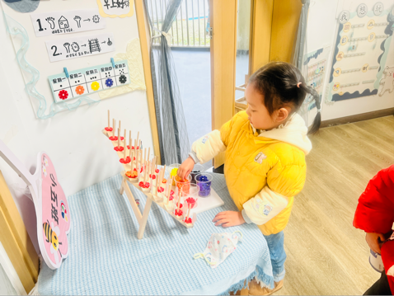 | 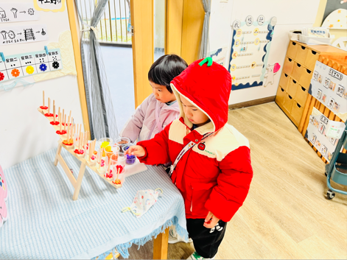 | 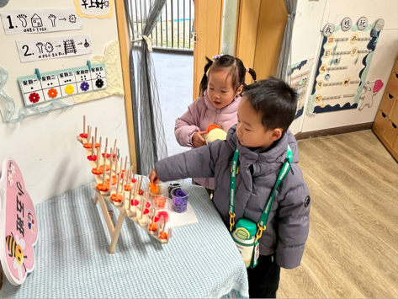
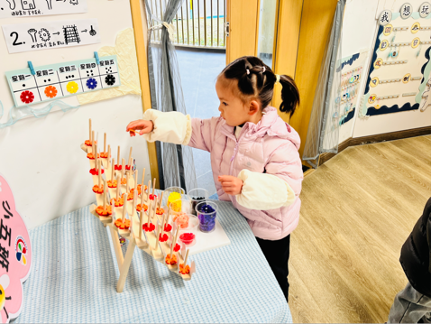 | 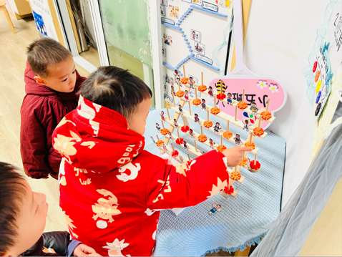 | 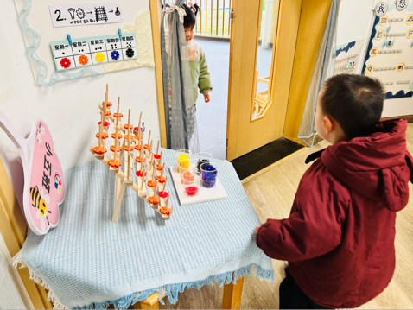
二、点心篇：
今天的早点是牛奶、面包、饼干。宝贝们在提醒下能自主进行吃早点、漱口、擦嘴巴，吃完后能与同伴一起进行桌面游戏。
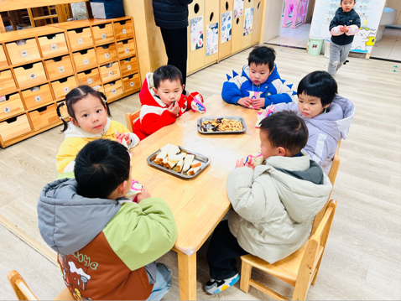 | 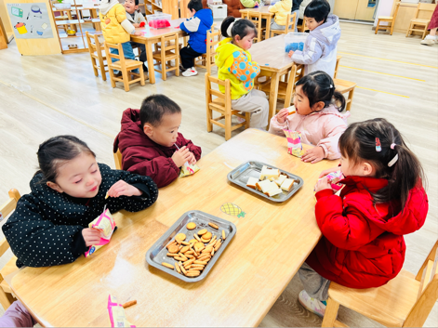 | 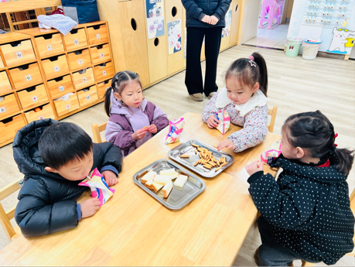
三、集体活动篇：
科学：亮眼睛
眼睛是人和动物的视觉器官，由眼球和眼的附属器官（如：睫毛、眼睑、结膜、泪器、眼球外肌等）组成，主要部分是眼球。本节活动主要是帮助幼儿系统的认识眼睛的基本构造，从而懂得要保护眼睛的重要性。
活动中，丁奕辰、王禹洲、黄宇泽、白宇阳、李景行、吴璟逸、张存熙、郭闻政、赵永辰、郭旭、刘砚宁、刘熠赫、万昱舒、范诗婷、陈佳玥、孙若黎、王以沫、蒲书瑶、杨岑玥、王清羽、钟苡橙、马欣雨、陈锦瑜、陆悠悠、周昕妤、包星允、吴璧岑愿意参与活动，能了解眼睛基本构造，知道保护眼睛的重要性；并能用语言表述自己的发现。
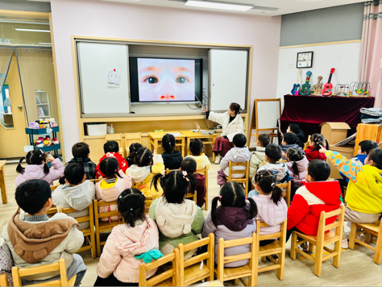 | 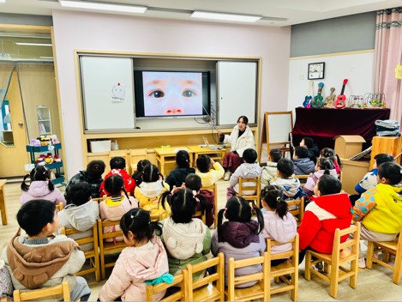 | 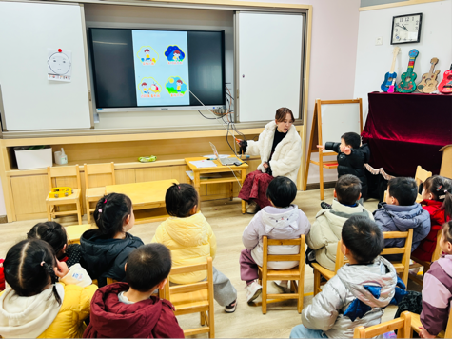
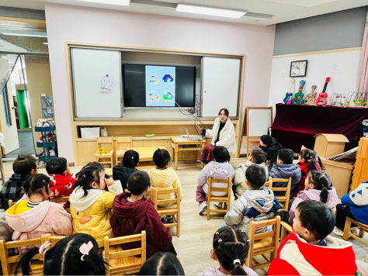 | 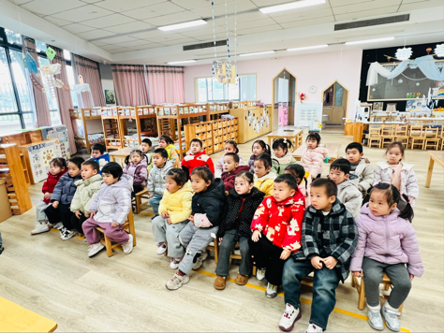
四、生活篇：
今天午餐是麦片饭、红烧罗氏虾、莴苣胡萝卜丝、白菜豆腐汤。午点是蛋糕、酸奶。水果是雪梨、车厘子。餐前，宝贝们能在老师的引导下按小组顺序小便、洗手，自主端饭菜吃饭，饭后再提醒下也能及时做好饭后三件事。
丁奕辰、王禹洲、黄宇泽、白宇阳、李景行、吴璟逸、张存熙、郭闻政、赵永辰、郭旭、刘砚宁、刘熠赫、万昱舒、范诗婷、陈佳玥、王以沫、杨岑玥、王清羽、钟苡橙、马欣雨、陈锦瑜、陆悠悠、周昕妤、包星允、吴璧岑今天自主将饭、菜、汤全部吃完。
孙若黎、蒲书瑶菜没吃完。
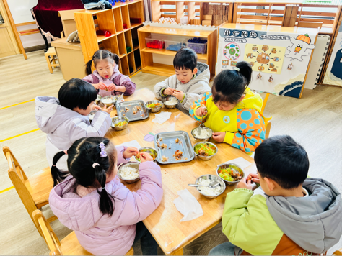 | 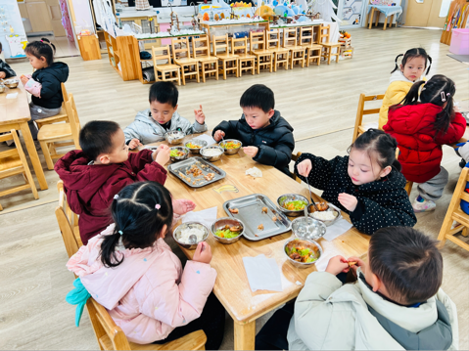 | 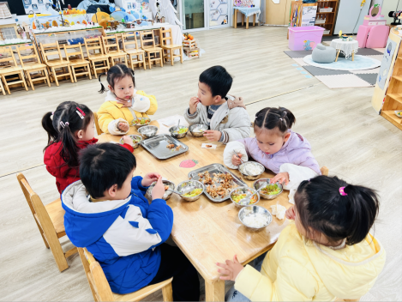
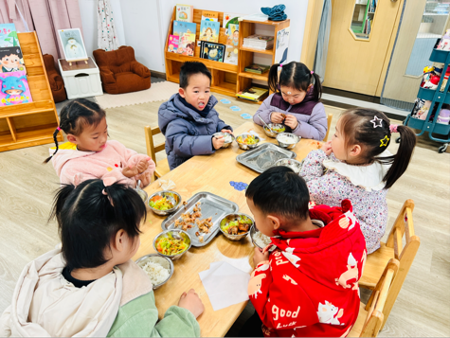 | 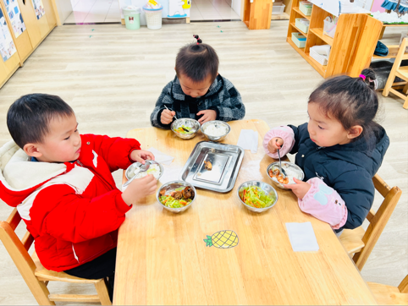
五、家长半日活动篇：
宝贝们一天天长大~不知不觉，人园已经百日，在这值得纪念的日子里，我们诚邀您前来参加家长半日开放活动，近距离倾听老师和孩子的对话，与孩子共同感受幼儿园生活的快乐，与老师共同享受孩子进步的喜悦。
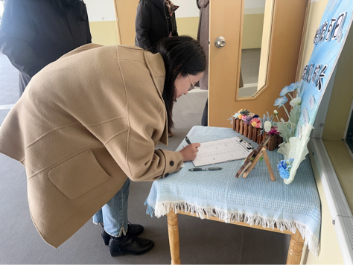 | 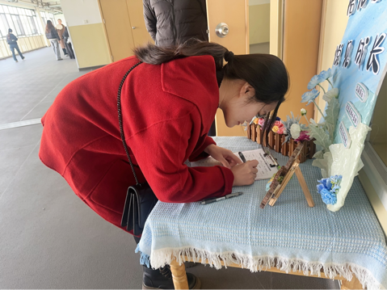 | 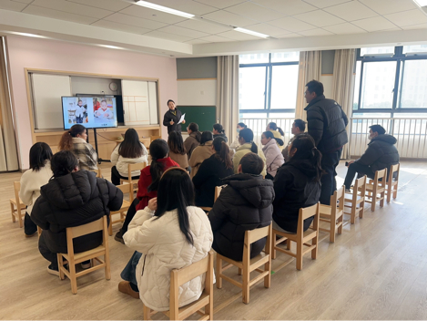
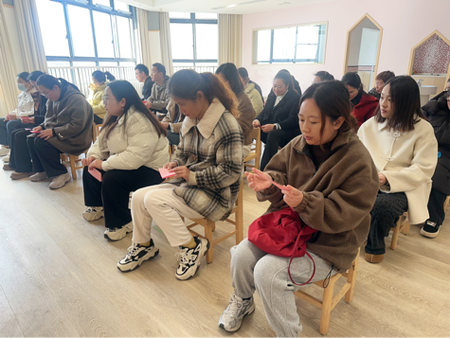 | 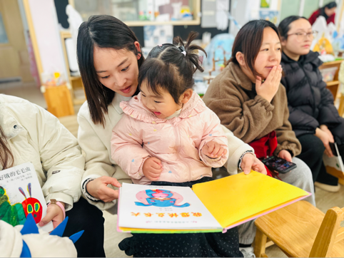 | 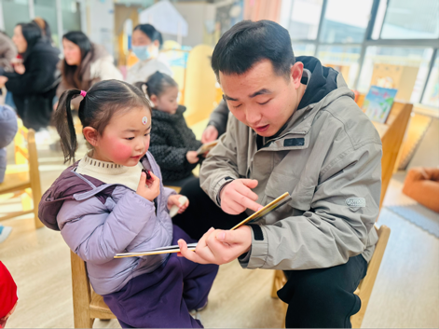
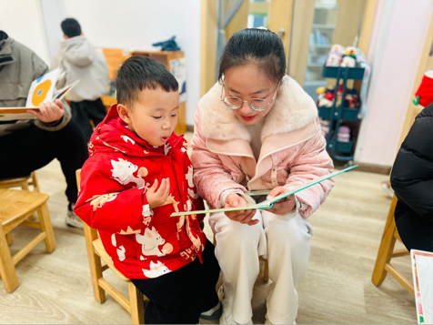 | 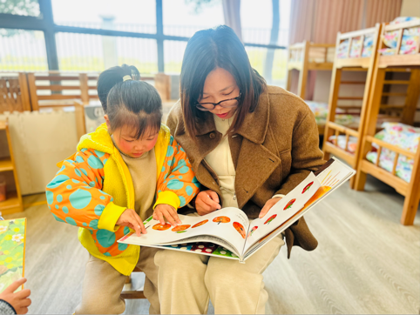 | 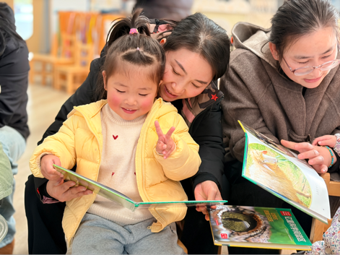
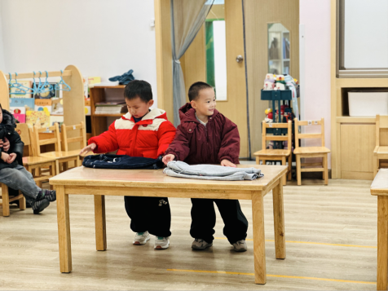 | 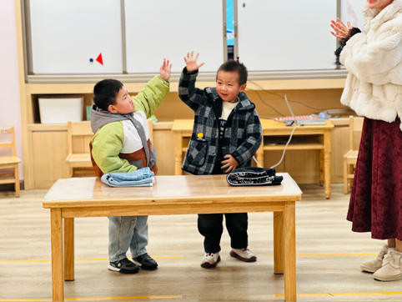 | 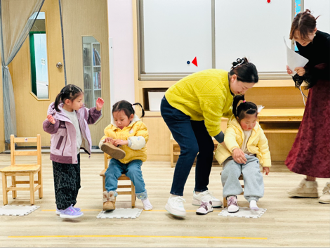
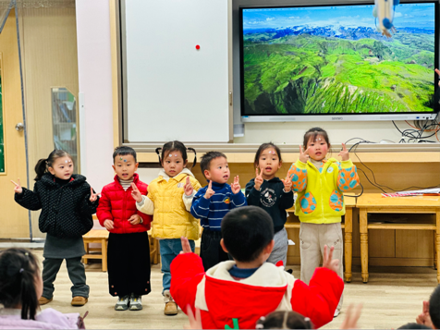 | 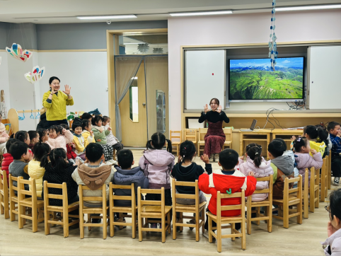 | 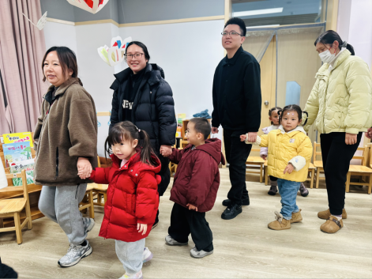
六、家园合作：
1.请家长们完成《家长半日活动反馈表》并带来幼儿园～～
2.容易出汗的孩子请家长垫好吸汗巾～～

